Магнитное поле постоянного тока.
Закон Био – Савара – Лапласса
1.1. По двум бесконечно длинным проводам текут токи силой I₁ = 50 A и I₂ = 100 A в противоположных направлениях. Расстояние d между проводниками равно 20 см. Определить магнитную индукцию В в точке, удаленной на r₁ = 25 см от первого и на r₂ = 40 см от второго провода.
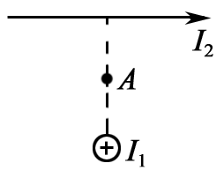
1.2. Два бесконечно длинных прямых провода скрещены под прямым углом. По проводам текут токи силой I₁ = 80 А и I₂ = 60 А. Расстояние d между проводами равно 10 см. Определить магнитную индукцию В в точке А, одинаково удаленной от обоих проводников (см. рисунок).
1.3. По бесконечно длинному прямому проводу, согнутому под углом α = 120 °, течет ток силой I = 50 А. Найти индукцию магнитного поля в точках, лежащих на биссектрисе угла и удаленных от вершины его на расстояние а = 5 см.
1.4. По четырем длинным прямым параллельным проводникам, проходящим через вершины квадрата (стороны квадрата 30 см) перпендикулярно плоскости, текут одинаковые токи 10 А, причем по трем проводникам токи текут в одном направлении, а по четвертому – в противоположном. Определить индукцию магнитного поля в центре квадрата.
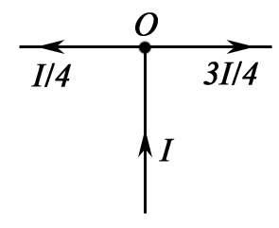
1.5. Очень длинный проводник с током I = 5 А изогнут в форме прямого угла. Найти индукцию магнитного поля в точке, которая отстоит от плоскости, в которой лежит проводник, на l = 35 см и находится на перпендикуляре к проводникам, проходящим через точку изгиба.
1.6. Три прямых провода с токами I, I/4, 3I/4 лежат в плоскости и соединены в точке О. Найти индукцию магнитного поля на прямой, проходящей через точку О, перпендикулярно всем трем проводам, на расстоянии l от точки О.
1.7. По контуру в виде равностороннего треугольника идет ток силой I = 40 А. Длина а стороны треугольника равна 30 см. Определить магнитную индукцию В в точке пересечения высот.
1.8. По тонкому проводу, согнутому в виде прямоугольника, течет ток силой I = 60 А. Длины сторон прямоугольника равны а = 30 см и b = 40 см. Определите магнитную индукцию В в точке пересечения диагоналей.
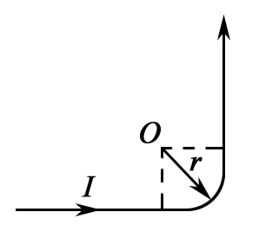
1.9. По бесконечно длинному прямому проводу, изогнутому так, как это показано на рисунке, течет ток I = 100 А. Определить магнитную индукцию В в точке О, если r = 10 см.
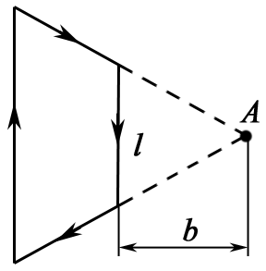
1.10. Ток силой I = 6,28 А циркулирует в контуре, имеющем форму равнобочной трапеции (см. рисунок). Отношение оснований трапеции равно 2. Найти магнитную индукцию В в точке А, лежащей в плоскости трапеции. Меньшее основание трапеции l = 100 мм, расстояние b = 50 мм.
1.11. Напряженность Н магнитного поля в центре кругового витка радиусом R = 8 см равна 30 А/м. Определить напряженность Н₁ на оси витка в точке, расположенной на расстоянии d = 6 см от центра витка.
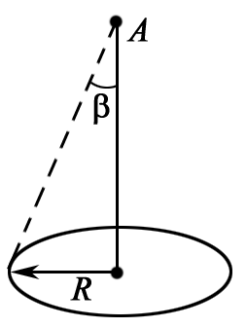
1.12. По тонкому проволочному кольцу течет ток. Не изменяя силы тока в проводнике, ему придали форму квадрата. Во сколько раз изменилась магнитная индукция в центре контура?
1.13. По проводнику в виде тонкого кольца радиусом R = 10 см течет ток. Чему равна сила I этого тока, если магнитная индукция В поля в точке А равна 1 мкТл? Угол β = 10 °.
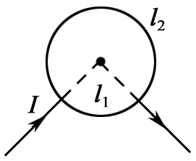
1.14. Цепь постоянного тока включает однородное кольцо и два подсоединенных к нему очень длинных радиальных проводника. Чему равна магнитная индукция в центре кольца (см. рисунок)?
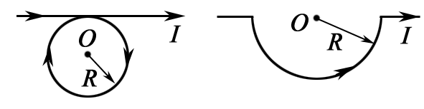
а) б)
1.15. Бесконечно длинный тонкий проводник с током I = 50 А имеет изгиб (плоскую петлю) радиусом R = 10 см. Определить в точке О магнитную индукцию В поля, создаваемого этим током, в случаях а) и б), изображенных на рисунке.
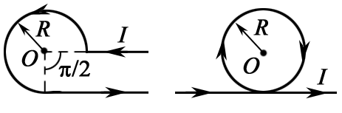
1.16. Бесконечно длинный тонкий проводник с током I = 50 А имеет изгиб (плоскую петлю) радиусом R = 10 см. Определить в точке О магнитную индукцию В поля, создаваемого этим током, в случаях а) и б), изображенных на рисунке.
а) б)
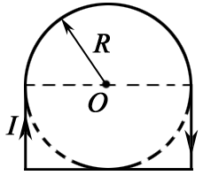
1.17. По плоскому контуру из тонкого провода течет ток силой I = 10 А. Определить магнитную индукцию В поля, создаваемого этим током в точке О. Радиус изогнутой части контура равен 20 см.
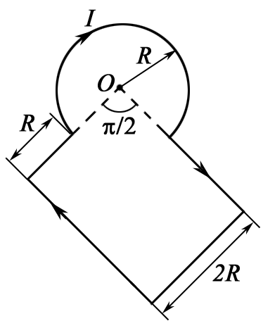
1.18. По плоскому контуру из тонкого провода течет ток силой I = 50 А. Определить магнитную индукцию В поля, создаваемого этим током в точке О. Радиус изогнутой части контура равен 10 см.

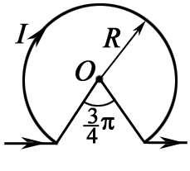
1.19. Бесконечно длинный тонкий проводник с током силой I = 50 А имеет изгиб (плоскую петлю) радиусом R = 10 см. Определить индукцию магнитного поля, создаваемого этим током в точке О.

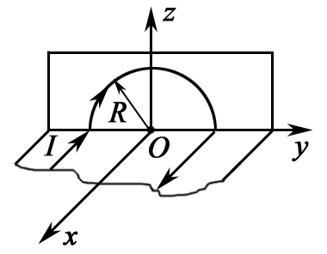
1.20. Найти индукцию магнитного поля в точке О, если проводник с током I = 8 А имеет вид, показанный на рисунке. Радиус изогнутой части проводника R = 10 см, прямолинейные участки очень длинные.

1.21. По обмотке очень короткой катушки радиусом r = 16 см течет ток I = 5 А. Сколько витков N проволоки намотано на катушку, если напряженность Н магнитного поля в ее центре равна 800 А/м?
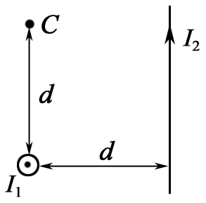
1.22. По двум бесконечно длинным прямым проводам, скрещенным под прямым углом, текут токи силой I₁ = 30 А и I₂ = 40 А. Расстояние d между проводами равно 20 см. Определить магнитную индукцию В в точке С, одинаково удаленной от обоих проводов на расстояние, равное d.
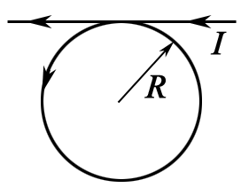
1.23. Бесконечно длинный тонкий проводник с током I = 10 А имеет петлю радиусом R = 6 см. Определить индукцию магнитного поля на оси кольца на расстоянии h = 8 см от кольца.
1.24. Ток I = 200 А течет по длинному прямому проводнику, сечение которого имеет форму тонкого полукольца радиусом R = 10 см. Найти индукцию магнитного поля в точке О.
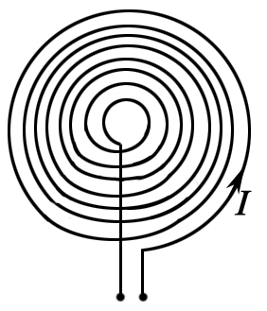
1.25. Тонкий провод с изоляцией образует плоскую спираль из N = 100 плотно расположенных витков, по которым течет ток I = 8⋅10⁻³ А. Радиусы внутреннего и внешнего витков равны а = 5⋅10⁻⁸ м, b = 10⁻⁷ м. Найти индукцию магнитного поля в центре спирали.
1.26. Эбонитовый шар радиусом R = 5 см заряжен равномерно распределенным поверхностным зарядом плотностью δ = 10⁻⁵ Кл/м². Шар приводится во вращение вокруг своей оси с угловой скоростью ω = 62,8 рад/с. Найти индукцию магнитного поля в центре шара.
1.27. Катушка длиной l = 20 см содержит N = 100 витков. По обмотке катушки идет ток силой I = 5 А. Диаметр d катушки равен 20 см. Определить магнитную индукцию В в точке, лежащей на оси катушки на расстоянии а = 10 см от ее конца.

Закон Ампера. Взаимодействие токов
2.1. В однородном магнитном поле с индукцией В = 0,01 Тл помещен прямой проводник длиной l = 20 см (подводящие провода находятся вне поля). Определить силу F, действующую на проводник, если по нему течет ток силой I = 50 А, а угол α между направлением тока и вектором магнитной индукции равен 30 °.
2.2. В однородном магнитном поле, индукция которого В = 20 мТл в плоскости, перпендикулярной линиям индукции, расположен проводник длиной l = 3 см, согнутый в форме полукольца и обтекаемый током I = 0,1 А. Найти силу, действующую на данный проводник со стороны магнитного поля.
2.3. В однородном магнитном поле, индукция которого В = 20мТл, в плоскости, перпендикулярной линиям индукции, расположен прямой проводник длиной l = 3 см, обтекаемый током I = 0,1 А. Найти силу, действующую на данный проводник со стороны магнитного поля.
2.4. По двум одинаковым квадратным контурам со стороной а = 40 см текут токи силой I = 10 А в каждом. Определить силу F взаимодействия контуров, если расстояние d между соответственными сторонами контуров равно 1 мм.
2.5. По двум параллельным прямым проводам длиной 250 см каждый, находящимся на расстоянии 20 см друг от друга, текут одинаковые токи силой 1 кА. Вычислить силу взаимодействия токов. мН.
2.6. По трем параллельным проводам (прямым), находящимся на одинаковом расстоянии 50 см друг от друга, текут одинаковые токи силой 50 А. В двух проводах направления токов совпадают. Вычислить силу, действующую на отрезок длиной 1 м третьего провода.
2.7. Прямой провод длиной 10 см, по которому течет ток силой 20 А, находится в однородном магнитном поле с индукцией 10 мТл. Найти угол между направлениями вектора магнитной индукции и тока, если на провод действует сила 10 мН.
2.8. По двум тонким проводам, изогнутым в виде кольца, радиусом R = 10 см, текут одинаковые токи силой 10 А в каждом. Найти силу взаимодействия этих колец, если плоскости, в которых лежат кольца, параллельны, а расстояние между центрами колец равно 1 мм.
2.9. Квадратная проволочная рамка расположена в одной плоскости с длинным прямым проводом так, что две ее стороны параллельны проводу. По рамке и по проводу текут одинаковые токи силой 100 А. Определить силу, действующую на рамку, если ближайшая к проводу сторона рамки находится на расстоянии, равном ее длине.
2.10. В плоскости с бесконечно длинным прямым проводником с током I₁ = 5 А расположена прямоугольная рамка, обтекаемая током I₂ = 1 А. Найти силы, действующие на каждую сторону рамки со стороны поля, создаваемого прямым током, если длинная сторона b = 20 см параллельна прямому току и находится от него на расстоянии х₀ = 5 см, меньшая сторона а = 10 см.
2.11. Шины генератора представляют собой две параллельные медные полосы длиной l = 2 м каждая, отстоящие друг от друга на расстоянии d = 20 см. Определить силу F взаимного отталкивания шин в случае короткого замыкания, когда по ним течет ток силой I = 10 кА.
2.12. Между полюсами электромагнита в горизонтальном магнитном поле находится проводник, расположенный горизонтально, причем его направление перпендикулярно магнитному полю. Какой ток должен идти через проводник, чтобы он висел не падая, если индукция поля равна В = 0,01 Тл и масса единицы длины проводника m_{i} = 0,01 кг/м?
2.13. Горизонтальные рельсы находятся на расстоянии l = 0,3 м друг от друга. На них лежит стержень, перпендикулярный рельсам. Какой должна быть индукция магнитного поля для того, чтобы стержень начал двигаться, если по нему пропускается ток I₀ = 50 А? Коэффициент трения стержня о рельсы μ = 0,2. Масса стержня 0,5 кг.
2.14. Ток I течет по длинному однослойному соленоиду, радиус сечения которого равен R. Число витков на единицу длины соленоида n. Найти предельную силу тока, при которой может наступить разрыв обмотки, если предельная нагрузка на разрыв проволоки обмотки равна F_{пр} = 100 Н, n = 20000 м⁻¹, R = 10 см.
2.15. Катушку с током I = 10мА поместили в однородное магнитное поле так, что ее ось совпала с направлением поля. Обмотка катушки однослойная из медного провода диаметром d = 0,1 мм, радиус витков R = 30 мм. При каком значении индукции внешнего поля обмотка катушки может быть разорвана?
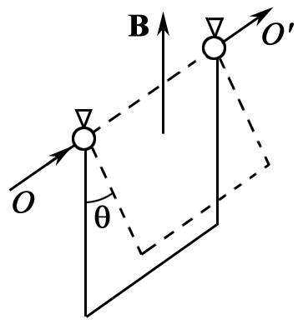
2.16. Медный провод (ρ_{Cu} = 8400 кг/м³) сечением S = 2,5 мм² согнут в виде трех сторон квадрата и может поворачиваться вокруг оси ОО′. Найти индукцию поля (направление указано на рисунке), если при пропускании тока I = 16 А угол отклонения θ = 20 °.

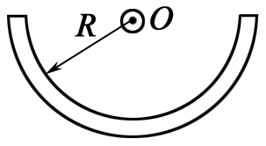
2.17. Горизонтальные рельсы находятся на расстоянии L = 0,3 м друг от друга. На них лежит стержень, перпендикулярный рельсам. Вся система находится в однородном магнитном поле В = 6,6⋅10⁻² Тл. Какой ток нужно пропустить, чтобы стержень начал движение? Вектор В перпендикулярен рельсам и стержню, коэффициент трения стержня о рельсы μ = 0,2.
2.18. Постоянный ток I = 14 А течет по длинному прямому проводнику, сечение которого имеет форму тонкого полукольца радиуса R = 5,0 см. Такой же ток течет в противоположном направлении по тонкому проводнику, расположенному на «оси» первого проводника (точка О на рисунке). Найти силу магнитного взаимодействия данных проводников на единицу их длины.
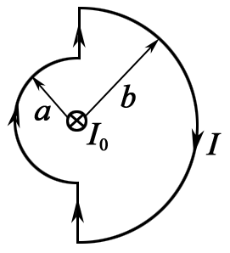
2.19. Замкнутый контур с током I находится в поле длинного прямого проводника с током I₀. Плоскость контура перпендикулярна к прямому проводнику. Найти момент сил Ампера, действующих на замкнутый контур, если он имеет вид, показанный на рисунке.

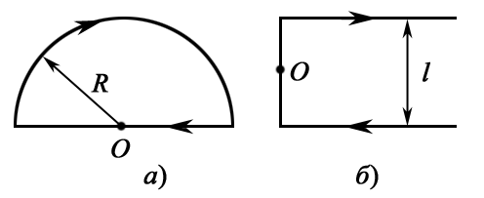
2.20. Квадратная рамка с током I = 0,9 А расположена в одной плоскости с длинным прямым проводником, по которому течет ток I₀ = 5 А. Сторона рамки а = 8 см. Проходящая через середины противоположных сторон ось рамки параллельна проводу и отстоит от него на расстоянии, которое в η = 1,5 раза больше стороны рамки. Найти силу Ампера, действующую на рамку.
2.21. Найти модуль и направление силы, действующей на единицу длины тонкого проводника с током I = 8 А, в точке О, если проводник изогнут, как показано: а) на рис. а, и радиус закругления R = 10 см; б) на рис. б, и расстояние между длинными параллельными друг другу участками проводника l = 20 см.
2.22. Катушку с током I поместили в однородное магнитное поле так, что ее ось совпала с направлением поля. Обмотка катушки однослойная из медного провода диаметром d = 0,1 мм, радиус R = 30 мм. При каком значении тока обмотка катушки может быть разорвана, если индукция магнитного поля В = 8000 Тл? σ_{Cu} − предел прочности меди.
2.23. Два длинных прямых взаимно перпендикулярных провода отстоят друг от друга на расстояние а=1м. В каждом проводе течет ток I=1А. Найти максимальное значение силы Ампера на единицу длины провода в этой системе.
2.24. Система состоит из двух параллельных друг другу плоскостей с токами, которые создают между плоскостями однородное магнитное поле с индукцией В =2Тл. Вне этой области магнитное поле отсутствует. Найти магнитную силу, действующую на единицу поверхности каждой плоскости.
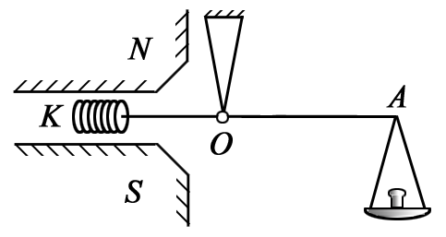
2.25. Укрепленную на конце коромысла весов небольшую катушку К с числом витков N = 200 поместили в зазор между полюсами магнита (см. рисунок). Площадь сечения катушки S = 1 см², длина плеча ОА коромысла l = 30 см. В отсутствие тока через катушку весы уравновешены. После того как через катушку пустили ток I = 22 мА, для восстановления равновесия пришлось изменить груз на чаше весов на Δm = 60 мг. Найти индукцию магнитного поля в месте нахождения катушки. .

ЦИРКУЛЯЦИЯ ВЕКТОРА В (ЗАКОН ПОЛНОГО ТОКА).
МАГНИТНЫЙ ПОТОК
3.1. Какое влияние на поле соленоида оказывает то обстоятельство, что переход от витка к витку сопровождается перемещением вдоль оси соленоида? Ответ обосновать.
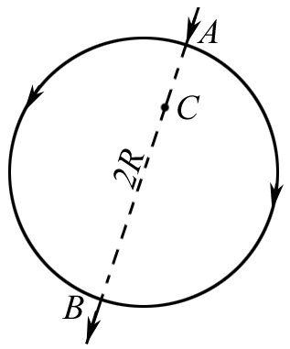
3.2. По круглому прямому проводу радиуса R течет ток одинаковой по всему сечению плотности J. Найти выражение для напряженности поля Н в точке, положение которой относительно оси провода определяется перпендикулярным к этой оси радиусом вектором r. Рассмотреть случай, когда точка лежит внутри и вне провода.
3.3. К противоположным концам диаметра АВ проволочного контура в виде окружности радиуса R (см. рисунок) присоединен источник ЭДС. Какова напряженность магнитного поля Н в произвольной точке С диаметра? Поле подводящих проводов не учитывать.
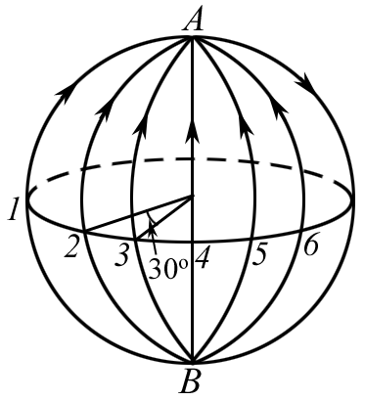
3.4. Деревянный шар радиусом R = 1м обмотан тонкой проволокой так, что витки ложатся по большим кругам, пересекаясь в концах одного и того же диаметра АВ (см. рисунок). Число витков шесть, и плоскости каждой пары соседних витков образуют угол 30 °. По проволоке течет ток силой I = 1А. Найти величину и направление напряженности поля Н в центре шара. (отсчет углов производится по часовой стрелке, если смотреть сверху).
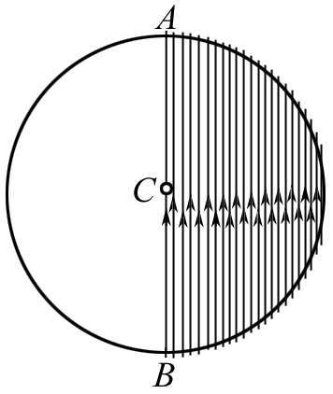
3.5. Деревянный шар радиусом R =1м обмотан тонкой проволокой так, что все витки параллельны между собой. Витки плотно уложены и покрывают половину поверхности шара в один слой (см. рисунок). По проволоке идет ток силой I =4А. Найти напряженность магнитного поля Н в центре шара С. Общее число витков N=1000. Витки можно считать кольцами, находящимися на равном расстоянии друг от друга по дуге большего круга, плоскость которого перпендикулярна к плоскости колец. Учесть, что $\sum{{\text{sin}}^{2}\frac{πn}{2N}}=\frac{1}{2}(N+1)\text{.}$
3.6. Из одинаковых кусков проволоки спаян куб (см. рисунок). К противоположным концам А и В его диагонали приложена ЭДС. Какова напряженность Н магнитного поля в центре куба? Поле подводящих проводов не учитывать.
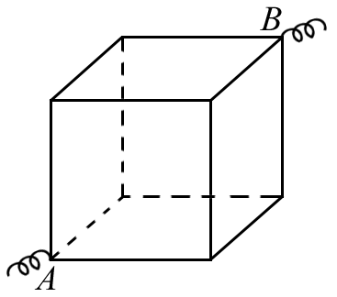
3.7. Какова напряженность магнитного поля в центре равностороннего треугольника из однородной проволоки, если источник ЭДС подключен к двум вершинам треугольника? Поле подводящих проводов не учитывать.

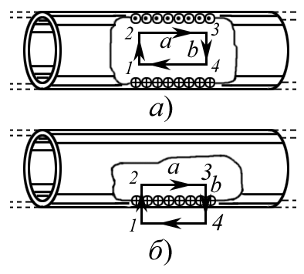
3.8. По соленоиду длиной l = 1 м без сердечника, имеющему N = 10³ витков (см. рисунок), течет ток I = 20 А. Определить циркуляцию вектора магнитной индукции вдоль контура, изображенного на рис. а, б.

3.9. Вычислить циркуляцию вектора В вдоль контура, охватывающего токи I₁ = 10 А, I₂ = 15 А, текущие в одном направлении, и ток I₃ = 20 А, текущий в противоположном направлении.

3.10. По сечению проводника равномерно распределен ток плотностью J = 2 МА/м². Найти циркуляцию вектора напряженности вдоль окружности радиусом R = 5 мм, проходящей внутри проводника и ориентированной так, что ее плоскость составляет угол α = 30 ° с вектором плотности тока.
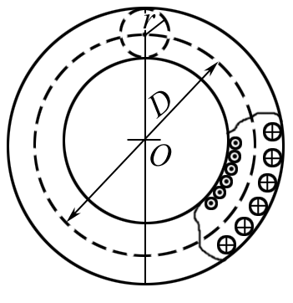
3.11. Диаметр D тороида без сердечника по средней линии равен 30 см. В сечении тороид имеет круг радиусом r = 5 см. По обмотке тороида, содержащей N = 2000 витков, течет ток I = 5 А (см. рисунок). Пользуясь законом полного тока, определить максимальное и минимальное значение магнитной индукции В в тороиде.
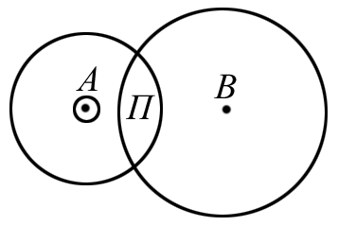
3.12. По двум бесконечно длинным прямолинейным проводникам, сделанным из немагнитного материала и изолированным друг от друга, текут в противоположных направлениях токи с одной и той же плотностью J = 1000 А⋅см⁻². Проводники имеют вид бесконечно длинных цилиндров. Найти величину индукции магнитного поля в полости П. Расстояние АВ = d = 5 см. Токи текут (в А к нам, в В от нас).
3.13. Найти магнитный поток Φ, создаваемый соленоидом сечением S = 10 см², если он имеет n = 10 витков на каждый сантиметр его длины при силе тока I = 20 А. 25,2 мкВб. по обмотке которого, содержащей N = 2000 витков, идет ток 20 А. Внешний диаметр тороида D = 1,3 м; внутренний – d = 1,2 м.
3.15. Плоский контур, площадь S которого равна 25 см², находится в однородном магнитном поле с индукцией В = 0,04 Тл. Определить магнитный поток Ф, пронизывающий контур, если плоскость его составляет угол β = 30 ° с линиями индукции.
3.16. При двукратном обводе магнитного полюса вокруг проводника с током I = 100 А была совершена работа А = 1 мДж. Найти магнитный поток Ф, создаваемый полюсом.
3.17. Соленоид длиной l = 1 м и сечением S = 16 см² содержит N = 2000 витков. Вычислить потокосцепление ψ при силе тока I = 10 А в обмотке.
3.18. Рядом с длинным прямым проводом, по которому течет ток I₁ = 10 А, расположена квадратная рамка. Рамка и провод лежат в одной плоскости. Найти магнитный поток через рамку, если сторона рамки а = 80 мм, а ось рамки находится от провода на расстоянии b = 100 мм.
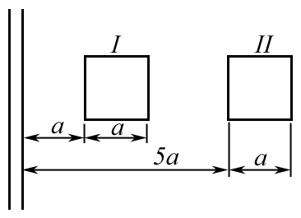
3.19. Плоская квадратная рамка со стороной а = 20 см лежит в одной плоскости с бесконечно длинным прямым проводом, по которому течет ток I = 100 А. Рамка расположена так, что ближайшая к проводу сторона параллельна ему и находится на расстоянии l = 10 см от провода. Определить магнитный поток Ф, пронизывающий рамку.
3.20. Определить, во сколько раз отличаются магнитные потоки, пронизывающие рамку при двух ее положениях относительно прямого проводника с током, представленных на рисунке.
3.21. По двум большим окружностям шара, вертикальной и горизонтальной, проходят токи одной и той же величины. Под каким углом будет наклонен вектор магнитной индукции результирующего магнитного поля этих токов к плоскостям окружностей? Чему равна циркуляция вектора В по контуру в виде окружности диаметром d < D шара, находящемуся внутри шара и d > D снаружи шара?
3.22. По длинному прямому соленоиду, имеющему n = 3,3 см⁻¹, протекает ток 0,13 А. Определить магнитный поток через площадь поперечного сечения соленоида, если его диаметр D = 16 см.
3.23. Квадратная рамка со стороной а = 20 см расположена в одной плоскости с прямым бесконечно длинным проводом с током. Расстояние l от провода до середины рамки равно 1 м. Вычислить относительную погрешность, которая будет допущена при расчете магнитного потока, пронизывающего рамку, если поле в пределах рамки считать однородным, а магнитную индукцию – равной значению ее в центре рамки.
3.24. Пространство между обкладками сферического конденсатора заполнено однородным проводящим изотропным диэлектриком. Внутренней обкладке незаряженного изначально конденсатора сообщается некоторый заряд q₀. Внешняя оболочка начинает заряжаться. Заряд q₀ убывает, следовательно, в цепи конденсатора течет ток. Чему равна магнитная индукция в зазоре сферического конденсатора. Ответ обосновать с помощью чертежа и подробного анализа.
3.25. Тороид квадратного сечения содержит N = 1000 витков. Наружный диаметр D тороида равен 40 см, внутренний d = 20 см. Найти магнитный поток Ф в тороиде, если сила тока I, протекающего по обмотке, рана 10 А.

СИЛА ЛОРЕНЦА

4.1. Показать, что какой бы скоростью v ни обладал электрон, влетающий в однородное магнитное поле В, и какой бы угол α ≠ 0 не образовало направление v с направлением В, электрон опишет виток винтовой линии за одно и то же время Т.
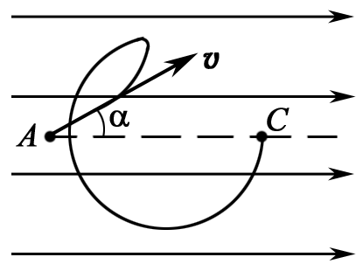
4.2. Электрон влетает в постоянное однородное магнитное поле В (см. рисунок) и в этот момент находится в точке А, обладая скоростью v, образующей с направлением поля угол α. Описав один виток винтовой линии, он окажется в точке С. Чему равно АС?
4.3. Заряженная частица движется по окружности радиуса r = 100 мм в однородном магнитном поле с индукцией В = 10 мТл. Найти ее скорость и период обращения, если частицей является нерелятивистский протон.
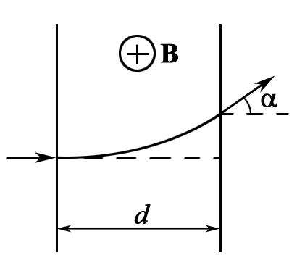
4.4. Протон, ускоренный разностью потенциалов U = 500 кВ, пролетает поперечное однородное поле (см. рисунок) с индукцией В = 0,51 Тл. Толщина области с полем d = 10 см. Найти угол α отключения протона от первоначального направления движения.
4.5. Электрон, ускоренный разностью потенциалов U = 1000 В, движется в однородном магнитном поле под углом α = 30 ° к вектору В, модуль которого В = 29 мТл. Найти шаг винтовой линии электрона.
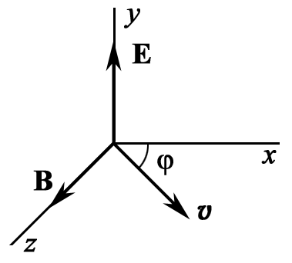
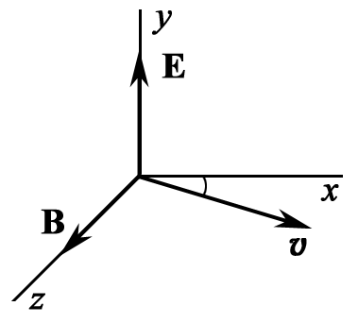
4.6. Нерелятивистские протоны движутся прямолинейно в области, где созданы однородные взаимно перпендикулярные электрическое и магнитное поля с Е = 4000 В/м и В = 50 мТл. Траектория протонов лежит в плоскости xz (см. рисунок) и составляет угол ϕ = 30 ° с осью х. Найти шаг винтовой линии, по которой будут двигаться протоны после выключения электрического поля.
4.7. В пространстве, где созданы электрическое и магнитное поля, однородные поперечные взаимно перпендикулярные, движутся нерелятивистские протоны. Траектория протонов лежит в области xz (см. рисунок) и составляет угол α = 30 ° с осью х. Шаг винтовой линии, по которой двигаются протоны после выключения электрического поля, равен h = 0,06 м. Определить величину Е, если В = 50 мТл.
4.8. Протон движется по окружности в однородном магнитном поле с индукцией В = 10 мТл. Найти радиус окружности, если скорость протона равна v = 1⋅10⁴ м/с.
4.9. Релятивистский электрон движется по окружности радиусом 100 мм в однородном магнитном поле В = 10 мТл. Найти скорость и период обращения электрона.
4.10. Электрон влетает в однородное магнитное поле перпендикулярно силовым линиям. Скорость электрона v = 4⋅10⁷ м/с. Индукция магнитного поля равна В = 0,001 Тл. Чему равны тангенциальное и нормальное ускорения электрона в магнитном поле?
4.11. Электрон, ускоренный разностью потенциалов 1 кВ, влетает в однородное магнитное поле, перпендикулярное направлению его движения. Индукция магнитного поля В = 1,2⋅10⁻³ Тл. Найти момент импульса электрона.
4.12. Заряженная частица движется в магнитном поле по окружности со скоростью 10⁶ м/с. Индукция магнитного поля равна 0,3 Тл. Радиус окружности 0,04 м. Найти заряд частицы, если энергия частицы 12 кэВ.
4.13. α-частица, момент импульса которой равен 1,33⋅10⁻²² кг⋅м² ⋅с⁻¹, движется по окружности в магнитном поле В = 2,5⋅10⁻² Тл. Найти кинетическую энергию α-частицы.
4.14. Протон влетает в однородное магнитное поле под углом α = 30 ° к линиям индукции В и движется по спирали, шаг которой равен 1,5 см. Кинетическая энергия протона равна 435 эВ. Найти магнитную индукцию В.
4.15. Первоначально α-частица движется свободно со скоростью v = 0,35⋅10⁷ м/с. В некоторый момент времени в окрестности частицы создается перпендикулярное к ее скорости однородное магнитное поле с индукцией В = 1 Тл. Найти модуль и направление ее магнитного момента P_{m}.
4.16. Винтовая линия, по которой движется электрон в однородном магнитном поле, имеет диаметр d = 8 см и шаг h = 20 см. Индукция В = 5⋅10⁻³ Тл. Определить скорость электрона.
4.17. Вычислить скорость, которую приобретает электрон, пройдя разность потенциалов U, равную: а) 100 В; б) 100 кВ.
4.18. Электрон влетает в плоский горизонтальный конденсатор параллельно его пластинам со скоростью v₀ = 10⁷ м/с. Длина конденсатора l = 5 см, напряженность Е = 100 В/см. При вылете из конденсатора электрон попадает в магнитное поле В = 0,01 Тл. Вектор В ⊥ Е. Найти радиус траектории электрона.
4.19. Магнитное поле с индукцией В = 5⋅10⁻⁴ Тл и электрическое поле Е = 10 В/см взаимно перпендикулярны и однородны. Скорость электронов, влетающих в пространство с полями, перпендикулярна векторам В и Е. Найти скорость электронов v, если электроны не испытывают отклонения, и радиус кривизны траектории после выключения поля Е.
4.20. Электрон, ускоренный полем Е при Δϕ = 400 В, попадает в однородное магнитное поле Н = 1000 Ам⁻¹. Вектор скорости электрона перпендикулярен линиям Н. Найти радиус кривизны траектории электрона в магнитном поле.
4.21. Заряженная частица с кинетической энергией Е_{К} = 2 кэВ движется в однородном магнитном поле по окружности радиусом R = 4 мм. Определить силу Лоренца F_{Л}, действующую на частицу со стороны поля.
4.22. Два иона с одинаковыми зарядами, пройдя одну и ту же ускоряющую разность потенциалов, влетают в однородное магнитное поле перпендикулярно линиям индукции. Один ион, масса которого m₁ = 12 а.е.м., описал дугу окружности радиусом R₁ = 2 см. Определить массу m₂ (в а.е.м.) другого иона, который описал дугу окружности радиусом R₂ = 2,31 см. m₂ = а.е.м.
4.23. Протон движется по окружности в однородном магнитном поле В = 2 Тл. Определить силу эквивалентного тока I, создаваемого движением протона.
4.24. Электрон движется в однородном магнитном поле с индукцией В = 10 мТл по винтовой линии, радиус которой R = 1,5 см и шаг h = 10 см. Определить период Т обращения электрона и его скорость v.
4.25. В однородном магнитном поле с индукцией В = 2 Тл движется α-частица. Траектория ее движения представляет собой винтовую линию с радиусом R = 1 см и шагом h = 6 см. Определить кинетическую энергию W_{К} движения частицы.

Электромагнитная индукция

5.1. Проволочное кольцо диаметром d = 20 см помещено в однородное переменное магнитное поле В(t) так, что плоскость кольца перпендикулярна вектору В. Магнитная индукция за время t₁ = 1с нарастает линейно от 0 до B_{max} = 0,1 Тл и затем за t₂ = 2с линейно уменьшается до нуля. Какое количество теплоты Q выделится в кольце, если сопротивление кольца R = 0,1 Ом.
5.2. Однослойная катушка диаметром d = 5см помещена в однородное магнитное поле, параллельное ее оси. Индукция поля равномерно изменяется со скоростью ΔВ/Δt = 10⁻² Тл/с. Катушка содержит N = 1000 витков медной проволоки (ρ = 1,75∙10⁻⁸ Ом∙м) сечением S = 0,2мм². 1) К концам катушки подключен конденсатор емкостью С = 10 мкФ. Определить заряд на нем. 2) Концы катушки замкнуты накоротко. Определить тепловую мощность, выделяющуюся в катушке.
5.3. Однородное магнитное поле с индукцией В перпендикулярно к плоскости медного кольца (ρ = 1,75∙10⁻⁸ Ом∙м), имеющего диаметр d = 20 см и толщину l = 2мм. С какой скоростью должна изменяться во времени маг-
нитная индукция В, чтобы индукционный ток в кольце равнялся 10 А?
5.4. Между рельсами железнодорожного пути включен вольтметр. Над ним с постоянной скоростью проходит поезд. Каковы будут показания вольтметра при приближении поезда к вольтметру в момент нахождения поезда над вольтметром и при удалении поезда от вольтметра? Магнитное поле Земли принять на данном участке однородным, вертикальная составляющая его В = 5ˑ10⁻⁵ Тл. Ширина колеи а = 1,2 м. Скорость
поезда v = 60 км/ч.
5.5. Реактивный самолет, имеющий размах крыльев / = 50м, летит горизонтально со скоростью v = 800 км/ч. Определить разность потенциалов, возникающую между концами крыльев, если вертикальная составляющая индукции магнитного поля Земли равна В_{в} = 5∙10⁻⁵ Тл. Можно ли использовать эту разность потенциалов для измерения скорости полета самолета?
5.6. Кусок провода длиной l = 2м складывается вдвое и его концы замыкаются. Затем провод растягивается в квадрат так, что плоскость квадрата перпендикулярна горизонтальной составляющей индукции магнитного поля Земли В_{в} = 5∙10⁻⁵ Тл. Какое количество электричества пройдет через контур, если его сопротивление R = 1 Ом?
5.7. Два металлических стержня расположены вертикально и замкнуты вверху проводником. По этим стержням без трения и нарушения контакта скользит перемычка длиной l = 0,5 см и массой т = 1 г. Вся система находится в однородном магнитном поле с индукцией В = 10⁻³ Тл, перпендикулярной плоскости рамки. Установившаяся скорость V = 1 м/с. Найти сопротивление R перемычки. Сопротивлением стержня и провода
пренебречь.
5.8. В однородном магнитном поле с индукцией В = 0,84 Тл с небольшой скоростью вращается квадратная рамка со стороной а = 5 см, состоящая из небольшого числа витков медной (ρ = 1,75∙10⁻⁸ Ом∙м) проволоки сечением S = 0,5 мм². Определить число п оборотов рамки в секунду, если максимальное значение силы тока, индуцируемое в рамке при вращении, равно I = 1,9 А, считая, что концы рамки соединены накоротко.
5.9. Жесткий провод, согнутый в полукруг радиусом r, вращается с угловой скоростью ω в однородном магнитном поле с индукцией В. Чему равна частота ω' и амплитуда I₀ тока, наведенного в проводнике, если провод замкнут на сопротивление R, а сопротивлением амперметра можно пренебречь? Считать, что магнитное поле наведенного тока мало по сравнению с В.
5.10. Медный обруч массой т = 5 кг расположен в плоскости магнитного меридиана. Какое количество q электричества индуцируется в нем, если его повернуть вокруг вертикальной оси на угол α = 90°? Горизонтальная составляющая магнитного поля Земли В = 2,1ˑ10⁻⁵ Тл. Принять ρ = 1,75∙10⁻⁸ Ом∙м, р_{т} = 8,9∙10³ кг/м³.
5.11. Виток из проволоки площадью S = 1 м² расположен перпендикулярно магнитному полю, индукция которого изменяется по закону В = 0,5(1 + e-t) Тл. Определить ЭДС Е индукции в витке как функцию
времени.
5.12. Виток радиусом R = 5м расположен так, что плоскость его перпендикулярна вектору индукции В магнитного поля. Индукция изменяется по закону: В = 5∙10⁻² (Тл). Определить работу А (в электрон-
вольтах), которую совершает индуцированное электрическое поле при перемещении электрона по витку, если заряд электрона е = 1,6∙10⁻¹⁹ Кл.
5.13. Квадратная рамка со стороной а = 1 м вращается в однородном магнитном поле вокруг оси, лежащей в плоскости рамки и проходящей через ее центр, с частотой ω = 10π рад/с. Ось вращения рамки перпендикулярна линиям индукции магнитного поля. Магнитное поле изменяется по закону В = В₀cosωt, где В₀ = 1 мТл. Какая ЭДС Е индукции возникает в рамке через t = 25 мс после начала ее вращения, если в начальный момент нормаль n к плоскости рамки и вектор В составили угол β = 0°?
5.14. В однородном магнитном поле с индукцией В = 0,1 Тл вращается вокруг оси, лежащей в плоскости рамки и проходящей через центр, квадратная рамка со стороной а = 20 см, состоящая из N = 100 витков медного (ρ = 1,75∙10⁻⁸ Ом∙м) провода сечением S=1 мм². Максимальноезначение индукционного тока в рамке I_{m} = 2 А. Определить число ν оборотов рамки в секунду.
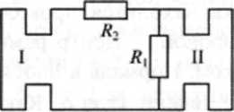
5.15. Контуры I и II находятся в переменных Контуры I и II (рис. 18.12) находятся в
магнитных полях. Поток вектора
индукции в первом контуре изменяется по
закону Ф =А₁t, а во втором контуре по закону Ф₂ = А₂t. На остальных участках цепи магнитное поле отсутствует. Найти токи в этих контурах, если R₁ = 100 Ом;
R₂ = 200 Ом; А₁ = 100 Вб/с; А₂ = 60 Вб/с.

5.16. В однородном магнитном поле с индукцией В = 1 Тл поступательно и равномерно движется проводник длиной l = 4 см со скоростью v = 2 м/с. Вектор скорости направлен под углом α = 30° к вектору индукции В. Проводник при своем движении остается перпендикулярным направлению поля. Найти разность потенциалов на концах проводника.
5.17. Круглый виток радиусом r, сделанный из медной проволоки, площадь поперечного сечения которой S, находится в однородном магнитном поле, напряженность которого за некоторое время меняется от 0 до Н. Сколько электронов пройдет через поперечное сечение проволоки за время существования электрического тока?
5.18. Прямоугольная рамка размером аxb вращается с постоянной угловой скоростью ω₀ вокруг стороны b, отстоящей на расстоянии с>а от бесконечно длинного прямолинейного проводника, по которому течет ток I₀. Найти ЭДС индукции Е в рамке.
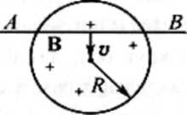
5.19. Кольцо радиусом R, сделанное из проводящего материала, нахо-
дится в однородном магнитном поле, вектор магнитной индукции которого В перпендикулярен плоскости кольца. Проводник АВ, касающийся кольца, перемещается с постоянной скоростью v,
оставаясь параллельным своему первоначальному положению. Найти электродвижущую силу индукции, возникающую в этой системе проводников, как функцию времени.
5.20. По длинному проводнику течет ток I. В магнитном поле этого тока находится проволочная квадратная рамка сопротивлением R состороной а. Центр рамки находится на расстоянии r₀ от проводника с током. Нормаль к плоскости рамки и вектор индукции магнитного поля составляют угол α. Какое количество электричества протечет по рамке за время изменения тока в проводнике от первоначального значения I до нуля? (Магнитным полем индукционного тока в рамке пренебречь).
5.21. Верхние концы двух вертикальных длинных проводников, параллельных друг другу и находящихся в однородном магнитном поле, вектор индукции которого В перпендикулярен плоскости, в которой лежат проводники, соединены активным сопротивлением R. По проводникам без трения может скользить, падая, горизонтальный проводник АВ массой т. Расстояние между проводниками l. Определить закон изменения скорости движения проводника АВ, пренебрегая сопротивлением проводников.
5.22. В магнитном поле бесконечно длинного прямолинейного проводника с током I находится прямоугольная рамка, сделанная из металлической проволоки, со сторонами а и b, причем сторона b параллельна проводу с током. Ближайшая к проводу с током сторона рамки находится от провода на расстоянии l. Определить среднее значение ЭДС (Е) индукции, возникающей в рамке, если рамку удалять от проводника с током параллельно самой себе на расстояние х, относительно ее первоначального положения с постоянной скоростью v.
5.23. В магнитном поле бесконечно длинного прямого проводника с током I со скоростью v движется проводник длиной l по направлению, перпендикулярному току. Проводник длиной l остается во время движения параллельным проводнику с током. 1) Найти ЭДС индукции в
проводнике l при любом законе движения. 2) Каков должен быть закон движения проводника l, чтобы ЭДС индукции была постоянной величиной? 3) Вычислить ЭДС индукции в проводнике l при его равномерном движении со скоростью v = 2 м/с для момента времени t = 2с от начала движения проводника. Известно, что ток I = 10 А, l = 1 м, начальное расстояние между проводниками х₀ = 0,01 м.
5.24. Металлический диск радиусом R = 1 м вращают с постоянной угловой скоростью ω = 100 рад/с вокруг его оси. Определить разность потенциалов Δφ между осью и ободом диска, если имеется перпендикулярное к диску внешнее магнитное поле с индукцией В = 0,1 Тл.
5.25. Магнитное поле изменяется во времени по закону В = kt, где k = 1 Тл/с. Какое количество теплоты Q выделится в рамке, имеющей форму квадрата со стороной а = 1 м, за время t = 2с? Провод рамки имеет сечение S = 1 мм², его удельное сопротивление ρ = 2,9∙10⁻⁸ Ом∙м. Плоскость рамки перпендикулярна направлению поля. Самоиндукцией рамки пренебречь.
МАГНИТНОЕ ПОЛЕ В ВЕЩЕСТВЕ
6.1. Определить число ампер-витков тороида с железным сердечником (используйте график В = f(Н)), при котором индукция В в узком вакуумном зазоре шириной l₀ = 3,6 мм составляет 1,4 Тл. Длина тороида по средней линии l = 0,8 м.
6.2. Вычислить намагниченность М марганца в однородном магнитном поле, напряженность которого Н = 100 кА/м.
6.3. Замкнутый соленоид (тороид) со стальным сердечником имеет n = 10 витков на каждый сантиметр длины. По соленоиду течет ток силой I = 2 А. Вычислить магнитный поток Ф в сердечнике, если его сечение S = 4⋅10⁻⁴ м².
6.4. Тонкое железное кольцо со средним диаметром d = 50 см несет на себе обмотку из N = 800 витков с током I = 3 А. В кольце имеется поперечная прорезь шириной b = 2 мм. Найти с помощью графика В = f(Н) магнитную проницаемость железа в этих условиях. Н = 0,26 кА/м; В = 1,25 Тл.
Задачу решать графическим путем.
6.5. Постоянный магнит имеет вид кольца с узким зазором между полюсами. Средний диаметр кольца d = 20 см. Ширина зазора b = 2 мм, индукция магнитного поля в зазоре В = 40 мТл. Найти модуль вектора напряженности магнитного поля внутри магнита. Краевыми эффектами пренебречь.
6.6. Постоянный ток I течет вдоль длинного однородного цилиндрического провода круглого сечения. Провод сделан из парамагнетика с магнитной восприимчивостью χ. Найти поверхностный молекулярный ток I′_{пов}.
6.7. Длина железного сердечника l₁ = 2,5 м, длина воздушного зазора l₂ = 1 см. Число витков в обмотке тороида N = 1000. При токе I = 20 А индукция магнитного поля в воздушном зазоре В = 1,6 Тл. Найти магнитную проницаемость μ железного сердечника при этих условиях. (Графическая зависимость В = f(Н) известна).
6.8. Алюминиевый шарик радиусом R = 1,0 мм находится в неоднородном магнитном поле, изменяющемся в направлении оси Х, в той точке, где магнитная индукция и градиент поля соответственно равны 5,0 Тл и 3,0 Тл/м. Найти силу F, действующую на шарик со стороны магнитного поля. Намагничивание шарика считать одинаковым во всех его точках.
6.9. Длинный тонкий цилиндрический стержень из парамагнетика магнитной восприимчивостью χ и площадью поперечного сечения S расположен вдоль оси катушки с током. Один конец стержня находится в центре катушки, где индукция магнитного поля равна В, а другой конец – в области, где магнитное поле практически отсутствует. Определить силу F, с которой катушка действует на стержень.
6.10. По круговому контуру проходит ток I = 10 А. Радиус контура R = 10 см. Контур погружен в жидкий кислород. Найти намагниченность М в центре контура.
6.11. В соленоид длиной 100 мм, имеющий 300 витков, введен железный сердечник. По виткам течет ток I = 1,0 А. Используя кривую В = f(Н), найти намагниченность М и магнитную проницаемость χ железа внутри соленоида.
6.12. Во сколько раз η возрастет намагниченность М железа при увеличении напряженности магнитного поля Н в нем от 100 до 900 А/м? При решении задачи использовать кривую В = f(Н).
6.13. Индукция магнитного поля в железном стержне В = 1,7 Тл. Определить значение вектора намагничивания М в нем. При решении задачи использовать кривую В = f(Н).
6.14. Магнитное поле, направленное вдоль оси х, равномерно изменяется в этом направлении на 8 Тл на каждом метре расстояния. Перпендикулярно к оси х, в направлении оси у, движутся атомы натрия со скоростью v = 800 м/с. Определить траекторию движения атомов натрия. Масса атома натрия 3,84⋅10⁻²⁶ кг, его магнитный момент 9,27⋅10⁻²⁴ А⋅м².
6.15. В однородное магнитное поле с индукцией В₀ помещен шар из однородного изотропного магнетика с проницаемостью μ. Определить напряженность Н и индукцию В поля в магнетике.
6.16. Железное кольцо квадратного сечения, в котором имеется прорезь шириной b = 2 мм. Средний диаметр кольца d = 300 мм, площадь поперечного сечения S = 500 мм². Кольцо несет на себе обмотку из N = 800 витков, по которой течет ток I = 3 А. Найти магнитную проницаемость μ железа. Рассеянием поля на краях пренебречь.
6.17. В однородное магнитное поле с индукцией В₀ помещена бесконечная плоскопараллельная пластина из однородного и изотропного магнетика с проницаемостью μ. Пластина расположена перпендикулярно к линиям В₀. Определить магнитную индукцию В и напряженность Н в магнетике.
6.18. На железном сердечнике в виде тора диаметром d = 500 мм имеется обмотка с числом витков N = 1000. В сердечнике сделана поперечная прорезь шириной b = 1 мм. При силе тока в обмотке I = 0,85 А Н в зазоре равна 600 кА/м. Определить магнитную проницаемость μ железа при этих условиях.
6.19. Палочка из неизвестного вещества, помещенная между полюсами магнита в вакууме, расположилась вдоль магнитного поля. Когда пространство между полюсами магнита заполнили некоторой жидкостью, палочка расположилась поперек поля. Каковы магнитные свойства вещества палочки и жидкости? Ответ обосновать.
6.20. В однородное магнитное поле внесен параллельно полю длинный круглый стержень из алюминия. Найти, сколько процентов η суммарного магнитного поля в стержне приходится на долю его внутреннего магнитного поля.
6.21. Какая сила F будет действовать на каждую единицу объема куска диамагнетика (χ = 8π⋅10⁻⁵), помещенного в магнитное поле, где магнитная индукция В = 0,1 Тл, а градиент магнитной индукции равен 0,5 Тл/м?
6.22. Алюминиевый шарик радиусом r = 1 мм находится в неоднородном магнитном поле с градиентом dB / dx = 3 Тл/м. Определить силу, действующую на шарик в той точке, где В = 5 Тл.
6.23. Два шарика – алюминиевый и висмутовый – находятся в соприкосновении друг с другом в магнитном поле. Их центры лежат на оси х. Магнитное поле изменяется в направлении оси х. Как должны быть расположены шарики и каково отношение их радиусов, если они находятся в равновесии?
6.24. Киломольная восприимчивость оксида хрома (Сr₂О₃) равна 5,8⋅10⁻⁵ м³/кмоль. Определить магнитный момент p_{m} молекулы оксида хрома, если температура Т = 300 К.
6.25. Если магнитная восприимчивость некоторого парамагнитного вещества определена при 0 °С, то как должна изменяться температура вещества, чтобы его магнитная восприимчивость возросла на 10 %?

